Le coupeur de mots

de Hans Joachim Schädlich

Le lundi, le mardi, le mercredi, le jeudi, le vendredi et le samedi, à six heures trente précises, le gros réveil sonne si fort, juste à l'oreille de Paul, que Paul croit rêver d'un gros réveil qui sonnerait très fort, juste à son oreille. Mais comme c'est un rêve, ou que tout au moins Paul le croit, il se tourne de l'autre côté pour se rendormir. Mais comme le réveil sonnait si fort dans le rêve de Paul que Paul s'est éveillé, Paul s'éveille, se retourne et regarde à six heures trente précises le gros réveil qui vient juste de sonner. Ce réveil ne sonne décidément pas, se dit Paul, j'ai donc bien rêvé.

Qu'est-ce que Paul devrait faire? se demande Paul. Il réfléchit un moment, puis ça lui revient : s'asseoir dans son lit, repousser la couverture, poser les pieds par terre. Ouh! Quel froid! Paul se recouvre jusqu'au menton.

Sinon, pas un bruit. A moins que? Non, pas un bruit. Paul ferme les yeux et se dit: le sommeil qui vient après le réveil est le meilleur sommeil.

C'est alors que la porte s'ouvre; la maman de Paul crie d'une voix bien trop forte: «Debout, Paul!» Elle allume une lumière bien trop éblouissante. La voix bien trop forte de la maman de Paul et cette lumière bleue trop éblouissante, ç'en est trop pour Paul! Finis le lit chaud et le meilleur sommeil après le réveil.

Paul s'assied dans son lit, repousse la couverture et pose les pieds par terre. Ouh ! Encore plus froid que Paul ne l'avait pensé.

Quand il fait froid, le matin, Paul inverse toujours l'ordre des opérations: il commence par s'habiller, puis il se lave.
Le petit déjeuner de Paul ne prend pas plus de cinq minutes. Paul n'est pourtant pas pressé d'aller à l'école.
Sur le chemin de l'école, il y a toujours quelque chose à voir. Et pourquoi Paul ne regarderait-il pas lorsqu'il y a quelque chose à voir? Plus d'une fois, déjà, Paul est arrivé en retard parce qu'il avait regardé ce qu'il y avait à voir. Dans ces cas-là, il dit qu'il s'est rendormi. Un jour, il a dit qu'il y’avait eu trop de choses à voir en chemin. Mais lorsque le maître lui a demandé ce que c'était, Paul n'a plus eu envie de raconter. Alors le maître a décrété que c'était une mauvaise excuse de la part de Paul, parce que Paul ne voulait pas avouer qu'il s'était rendormi.
Depuis ce jour, Paul prend le chemin de l'école à sept heures précises. Et la maman de Paul demande tous les matins : «Pourquoi pars-tu si tôt, Paul? » Mais elle ne s'étonne pas outre mesure. Elle sait qu'il lui faut toujours beaucoup de temps. Par conséquent, elle trouve finalement que Paul a raison de partir si tôt.

La première chose que voit Paul est un arbre blanc géant qui flotte dans le ciel au-dessus de la tête de Paul. Un arbre-du-ciel qui flotte, se dit Paul. Un arbre géant, blanc. Un arbre blanc, géant. Un géant du ciel, un arbre blanc. Un arbre géant, blanc, dans le ciel. Au bout de sept pas, Paul va très lentement, l'arbre est un éléphant. Six pas plus loin, l'éléphant est une locomotive. Cinq pas plus loin, la locomotive est un lit. Le vent fait du nuage ce qu'il veut: arbre-nuage, éléphant-nuage, locomotive-nuage, lit-nuage.
Paul, qui se sent encore fatigué, s'assiérait bien sur le dos de l'éléphant-nuage qui le mènerait confortablement à l'école. Il aimerait encore mieux s'allonger dans le lit-nuage. Il ne dormirait pas, c'est sûr, il ne ferait que somnoler. Les minces lambeaux de nuages qui s'effilochent et s'entremêlent autour du lit-nuage ressemblent à de la choucroute. De temps en temps, Paul prendrait bien une portion de choucroute dans le bleu du ciel. Paul est arrivé à l'arrêt du tram. Un tramway, certes, ce n'est pas une locomotive-nuage, mais ce n'est quand même pas rien. Paul se poste derrière le conducteur et le regarde actionner la sonnette puis démarrer.
En fait, Paul n'aime pas cette sonnette. Elle lui rappelle que le temps passe et que l'école va commencer. Les passagers se bousculent; il faut que Paul fasse bien attention de ne pas être emporté dans cette bousculade. Un vieux monsieur dit à un autre monsieur, plus jeune: « Tous les matins, je prends ce tramway, et tous les matins c'est le même cirque. On te secoue, on te cahote à te faire passer les derniers restes de fatigue si jamais tu étais encore fatigué! » Le tramway secoue et cahote en poursuivant sa route, mais Paul n'écoute pas plus longtemps l'entretien matinal des deux hommes. Il s'aperçoit qu'il commence à pleuvoir.
Après sa rencontre avec un éléphant-nuage, Paul ne s’étonne pas de voir surgir devant l’école un homme dont l’aspect couperait le souffle même à un garçon plus grand que Paul.
L’homme ouvre un grand parapluie vert, monte sur une caisse de bois qui ressemble à une valise et se met à chanter ! Mais ce n’est pas véritablement un chant. Paul croit entendre à la fois un corbeau, une planche de grenier et un ours.
L’ours grogne, la planche craque et le corbeau croasse :

Reprends vos prépositions
Aux meilleures conditions.
Enlève vos attributs en lots,
Contre salade de mots.
Vous débarrasse à prix fixe
De vos consonnes (sauf x).
Cédez présents et parfaits
Contre vos devoirs tout faits.

Paul arrive juste à temps en classe. Aujourd’hui Paul a science nat’, mathématiques, russe, français, français, russe. Les cours sont comme tous les jours. Paul ne travaille pas plus qu’à l’habitude, il ne travaille pas moins non plus. Il attend plus impatiemment aujourd’hui la grande récréation pour discuter de l’entraînement avec tous les joueurs de son équipe de foot.
Les cours finis, Paul rentre vite à la maison. Il a oublié l'homme à la valise de bois et sa chanson.
Paul a décidé de se débarrasser de ses devoirs de classe avant l'entraînement de foot. Paul allait juste ouvrir son cahier de français quand on sonne à la porte. Paul entrouvre un peu la porte et il en oublie de refermer la bouche ! L'homme à la valise de bois se tient sur le seuil.
— Je m'appelle Filolog, dit l'homme d'une voix grondante, craquante et croassante. J'ai une proposition à te faire, ajoute-t-il en tapant sur sa valise.
Paul répond :
— Mes parents travaillent, reviens plutôt ce soir, s'il te plaît !
Mais l'homme poursuit :
— Je me charge de tous tes devoirs de classe pendant une semaine si tu me donnes toutes tes prépositions et... disons, par exemple, tes articles définis. Ce n'est pas grand-chose.
Paul réfléchit et réplique :
— Mais comment est-ce que je te donnerais mes prépositions et quoi que ce soit de ce genre ? Je ne les ai pas dans mon placard.
— Tu dis que tu me les donnes, un point c'est tout. Et bien sûr, je te fais un reçu.
Alors Paul se dit : « Toute une semaine sans devoirs à la maison... Et il me suffit de dire : "Je te donne mes prépositions, et... et quoi ? Ah, oui, mes articles définis." Si ce n'est que ça.» Paul a décidé : — D'accord, je te donne mes prépositions et mes articles définis.
Il conduit l'homme jusqu'à sa chambre. Filolog pose son grand parapluie vert dans un coin, ouvre sa valise en bois et en sort un bloc-notes. Pendant qu'il rédige le reçu, Paul voit ce que contient la valise. Elle est remplie de petites boîtes en bois et chaque petite boîte porte une étiquette. Paul lit sur une étiquette le mot « pronoms » et un nom qu'il croit connaître. Paul se souvient que c'est celui d'un élève de la classe au-dessus, il se dit : « Je ne suis donc pas le seul. »

Filolog, assis au bureau de Paul, tend le reçu à Paul et s'attaque immédiatement à ses devoirs.
Paul fourre le reçu dans la poche de son pantalon et dit :
— Je vais stade.
Filolog arbore un sourire satisfait.
Le soir, la maman de Paul demande si Paul a fait ses devoirs.
— Oui, répond Paul.
— Et qu'est-ce que tu as fait d'autre ? demande la maman de Paul.
— Oh, répond Paul, je suis allé entraînement foot. Ensuite nous sommes allés marchand de glaces.
La maman de Paul fixe Paul avec de grands yeux, mais elle ne dit rien. Elle pense que Paul a sans doute encore inventé un nouveau jeu.
A propos de la pluie qu'il a reçue le matin même, Paul raconte :
— Pluie s'écrasait tramway, comme des vagues aussi hautes qu'une maison.
La maman de Paul l'interrompt :
— Tu ne vas quand même pas me raconter que le tramway a été écrasé par la pluie !
— Mais, je n'ai jamais dit ça ! rétorque Paul.
C’est à l'école que les choses se gâtent vraiment. Les camarades de Paul s'aperçoivent tout de suite qu'il y a quelque chose qui ne va pas. Dès qu'il prononce une parole, tous les regards sont rivés sur lui.
En géographie, comme Paul est interrogé et que le maître lui demande où se jette le Main, Paul répond :
— Main se jette Rhin.
Tout le monde rit, même les amis de Paul. Le professeur reprend :
— Le Main ne se jette rien du tout, Paul.
Au directeur qui passe dans le couloir pendant la récréation et veut savoir si le professeur est encore dans la classe, Paul répond :
— Non, il n'est pas classe.
Le directeur en reste une seconde sans voix. Dans son affolement, Paul oublie ce que dit le directeur. Ce n'est en tout cas rien de très agréable.
Mais être dispensé de devoirs à la maison, Paul trouve quand même ça vraiment bien. Enfin, il peut faire ce qui lui plaît en sortant de l'école. Ce qu'il préfère c'est jouer au football. Mais il est tout seul. Les autres ne viennent au stade que lorsqu'ils ont terminé leurs devoirs. Qu'est-ce que Paul pourrait bien faire pendant ce temps ? Il s'allonge dans l'herbe et regarde le ciel.
Paul s'ennuie.
Le lundi suivant, la semaine sans devoirs est écoulée. Paul revient de l'école et soupire déjà parce qu'il trouve qu'il aurait dû être libéré plus d'une semaine. Paul ne prend plus vraiment plaisir à regarder ce qu'il y a à voir, parce qu'il ne peut plus vraiment le raconter comme il faudrait. Il n'a pas non plus vraiment plaisir à parler. Ses camarades se moquent de lui, le professeur pense qu'il fait de mauvaises plaisanteries, et le directeur se fâche.
« J'aurais dû exiger au moins deux semaines », se dit Paul, et il s'assied à son bureau.
C'est alors que la sonnette retentit; Filolog est sur le pas de la porte. Paul l'invite à entrer et dit:
— Il faut que tu me donnes encore une semaine.
— Bon, mais pas gratuitement, craque la planche de grenier.
— Qu'est-ce que tu veux en échange ?
— Je veux toutes tes formes verbales, croasse la voix.
— Toutes mes formes verbales ? S’enquiert Paul, effaré.
— L'infinitif, tu peux le garder, ça m'est égal, grogne l'homme.
Paul réfléchit : « Après tout, pense qu'il fait de mauvaises plaisanteries, et le directeur se fâche.
« J'aurais dû exiger au moins deux semaines », se dit Paul, et il s'assied à son bureau.
C'est alors que la sonnette retentit; Filolog est sur le pas de la porte. Paul l'invite à entrer et dit :
— Il faut que tu me donnes encore une semaine.
— Bon, mais pas gratuitement, craque la planche de grenier.
— Qu'est-ce que tu veux en échange ?
— Je veux toutes tes formes verbales, croasse la voix.
— Toutes mes formes verbales ? S’enquiert Paul, effaré.
— L'infinitif, tu peux le garder, ça m'est égal, grogne l'homme.
Paul réfléchit : « Après tout, l'infinitif suffit peut-être. Et je pourrais aller me baigner tous les après-midi, en attendant que les autres viennent jouer au foot. En plus, cet après-midi, il y a un cirque ! »
— D'accord, répond Paul.
Filolog ouvre la valise, en sort une nouvelle petite boîte sur laquelle il inscrit « formes verbales » et, au-dessus, le nom de Paul. Paul prend son reçu et part au cirque.
La représentation ne commence qu'à quinze heures. Paul a le temps de visiter d'abord la ménagerie. Devant les cages où sont couchés les lions, Paul rencontre son ami Bruno. Paul lui demande :
— Toi aussi, aller cirque ? Bruno s'étonne :
— Paul, qu'est-ce qui t'arrive ?
— Rien, répond Paul. Quand faire-tu devoirs ?
Bruno s'exclame :
— Maintenant arrête, Paul !
A la caisse, Paul ne dit rien. Il donne l'argent à Bruno, et Bruno achète deux billets d'entrée.
Avant le début de la représentation, Paul demande encore :
— Qu'être ce qui te plaire le plus, acrobates ou dompteurs ?
— C'est toi qui cou mu n< » ,i in< plaire !
Alors Paul se tait jusqu’à la fin de la représentation, il aurait pourtant bien aimé dire quelque chose.
A la fin, Bruno a presque mauvaise conscience.
Le soir, à table, Paul veut à tout prix parler du cirque à ses parents.
— Merveilleux être dressage, dit-il. Un tigre sauter à travers un cerceau enflammé. Un éléphant asseoir grand tabouret.
Les parents de Paul sont profondément affligés d'entendre Paul parler ainsi. Il leur a toujours raconté ses journées au dîner, et maintenant il ne sait plus faire que des phrases de ce genre.
Son père, qui ne veut rien laisser paraître, lui demande :
— Et les acrobates ?
— Il y avoir trapézistes et un funambule, répond Paul. Funambule tenir un parapluie chaque main et porter épaules une fille.
Cette fois, Paul voit bien que ses parents sont profondément attristés.
Paul parti dans sa chambre. Maman dit :
— Au début, j'ai cru qu'il avait inventé un nouveau jeu. Mais ça n'a plus rien du jeu. Qu'est-ce qui peut bien lui arriver?
— Peut-être est-il malade? s'interroge le père.
La mère reprend :
— Non, certainement pas. Je m'en serais aperçu. Il doit y avoir autre chose. Mais quoi?
— Attendons, répond le père. Il faut que nous prenions patience.
A l'école, Paul parle le moins possible. Ses camarades sont là, attendant qu'il ouvre la bouche pour pouffer de rire. Ils sont persuadés que Paul a trouvé un truc pour se payer la tête du professeur. Seul Fritz, qui n'a jamais été l'ami de Paul, dit à Paul pendant la récréation :
— Être petit bout, falloir aller maternelle. Ou rester jupe à sa maman.
Pour finir, le professeur appelle Paul et se fâche :
— Si cela continue, nous allons te dire deux mots. Qu'est-ce que tu crois exactement? Tu imagines que tu peux tout te permettre, hein? Ressaisis-toi, s'il te plaît, et arrête tes sottises !
Le troisième lundi, Paul dit à Filolog :
— Je ne pouvoir plus rien faire tout seul. Tu ne devoir pas me laisser tomber maintenant.
Filolog est content. Mais, bien sûr, il ne fait rien pour rien ! Paul proteste :
— Tu avoir déjà pris assez ! Mais Filolog reste intraitable. Pour finir, Paul cède :
— Alors, tu vouloir quoi ? Et Filolog répond :
— De tous les mots qui commencent par deux consonnes, je demande la première des deux, ce n'est pas une affaire.
Dès le lendemain, Paul mesure l'ampleur des dégâts.
Au déjeuner, sa maman lui demande de faire les courses en sortant de l'école. Paul doit acheter une part de brie, des quenelles de brochet, deux grappes de chasselas, une frisée. En plus, sa mère a besoin d'un paquet de frites congelées pour accompagner les brochettes.
— Tu veux que je te fasse une liste, ou est-ce que tu t'en souviendras ? interroge la maman de Paul.
— Pas liste.
A la sortie de l'école, Paul va à la petite épicerie du coin. La vendeuse lui demande :
— Qu'est-ce qu'il te faut, Paul ? Paul débite d'un trait la commande de sa mère :
— Une part de rie, des quenelles de rochet, deux rappes de hasselas, une risée. Et un paquet de rites congelées pour accompagner les rochettes.
La vendeuse, qui a entendu parler de ce qui arrive à Paul, répond en s'efforçant de garder son sérieux :
— Je regrette, Paul, nous n'avons pas ça. Il faut que tu essaies ailleurs.
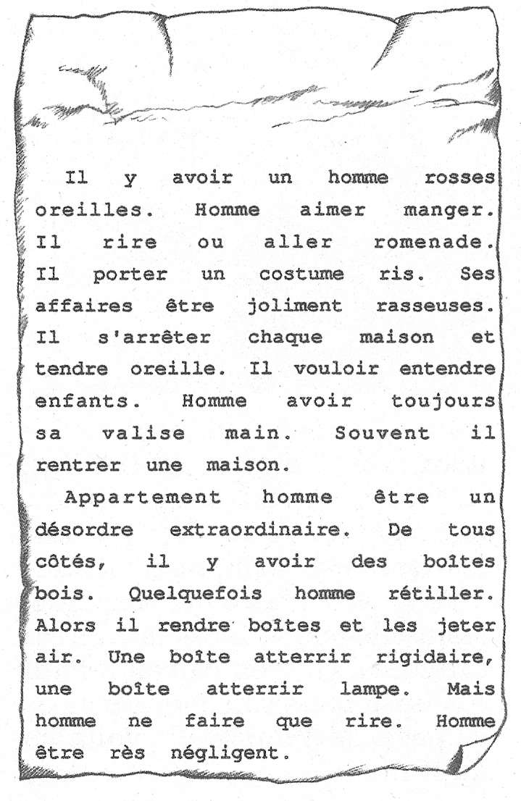
Paul sort en trébuchant. Tout l'après-midi, il arpente les rues de la ville. Il s'apprête à renoncer, lorsqu'il aperçoit enfin Filo- log sortant d'une maison. Filolog porte dans la main gauche son parapluie, dans la main droite sa valise en bois.
— Filolog ! appelle Paul. Filolog se retourne et attend. A bout de souffle, Paul s'arrête
devant Filolog et lance le plus vite qu'il peut :
— Je vouloir tout reprendre ! Mais Filolog se contente de lui éclater de rire au nez.
— N'importe qui peut venir me dire ça, répond-il. Nous avons conclu un marché, sérieux, et basta. Ou bien, est-ce que par hasard je n'aurais pas fait tes devoirs ?
Paul est désespéré.
— Je te donner mes indiens, mes voitures, et même mon racteur. Et mon ballon de foot! dit Paul.
Filolog rit.
— Je ne collectionne pas ce genre d'objets, réplique-t-il, mais j'ai une idée.
Il ouvre sa valise et en tire une feuille de papier.
— Je te rendrai tout, déclare-t-il, si tu trouves tout ce qui manque sur cette feuille. Tu as un jour de délai. Nous nous retrouverons ici même.

Paul arrache le papier des mains de Filolog et rentre chez lui en courant. Sa maman est très en colère parce qu'il n'a pas fait les courses. Maintenant il faut qu'elle aille faire les commissions elle-même, alors qu'elle est fatiguée par son travail. Paul s'éclipse dans sa chambre et lit la page de Filolog. Et voilà ce qu'il lit :

De son côté, Filolog, rentré chez lui entre-temps, fait des bonds autour de la table et lance ses petites boîtes en l’air en chantant :
Paul le fol
Fol de Paul
Ses deux jambes il lui fallait,
mais dans sa tête a pensé
qu'avec une ça irait,
et l'autre il me l'a donnée.
Ce que j'aurai il n'a pas,
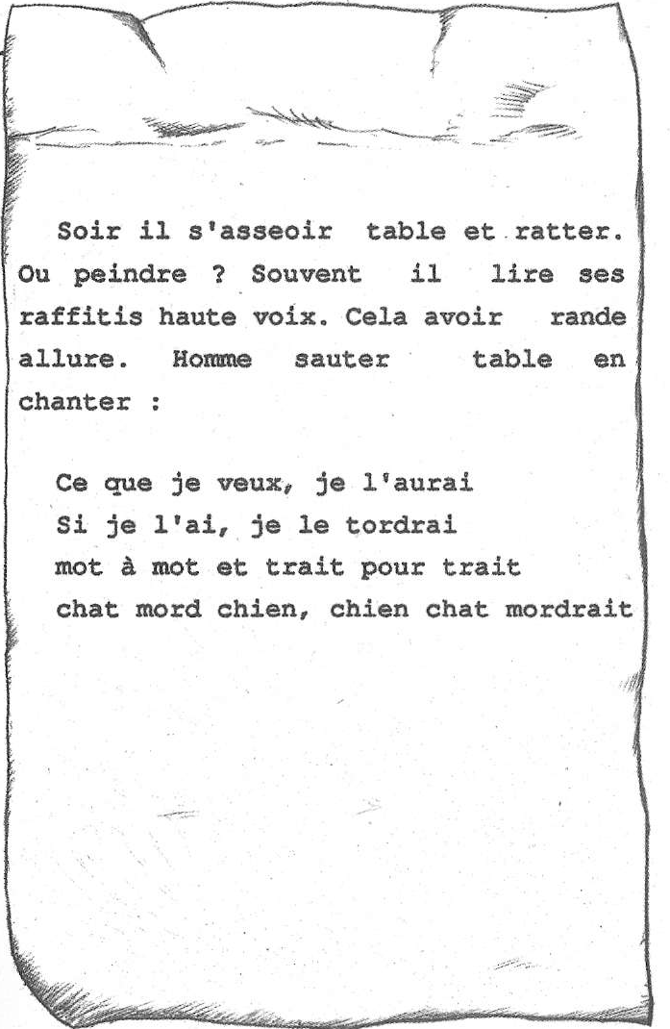
ce que j'ai il n'aura pas.
Filolog est si content du malheur des autres qu'il en devient écarlate. Il faut qu'il reprenne son souffle, il s'assied sur sa valise en bois, haletant : « Il n'aura pas, n'aura pas... » Paul n'en dort pas pendant la moitié de la nuit. Le lendemain, il demande à Bruno de l'aider. Ils se retrouvent chez Paul après la classe et Paul trahit son secret à Bruno.
— Dis donc, mon vieux, tu as fait n'importe quoi !
— Je savoir bien, répond Paul, mais que vouloir tu que je faire maintenant ?
— Il faut que tu réapprennes tout ce que tu as donné à Filolog, répond Bruno.
— Et comment ? demande Paul.
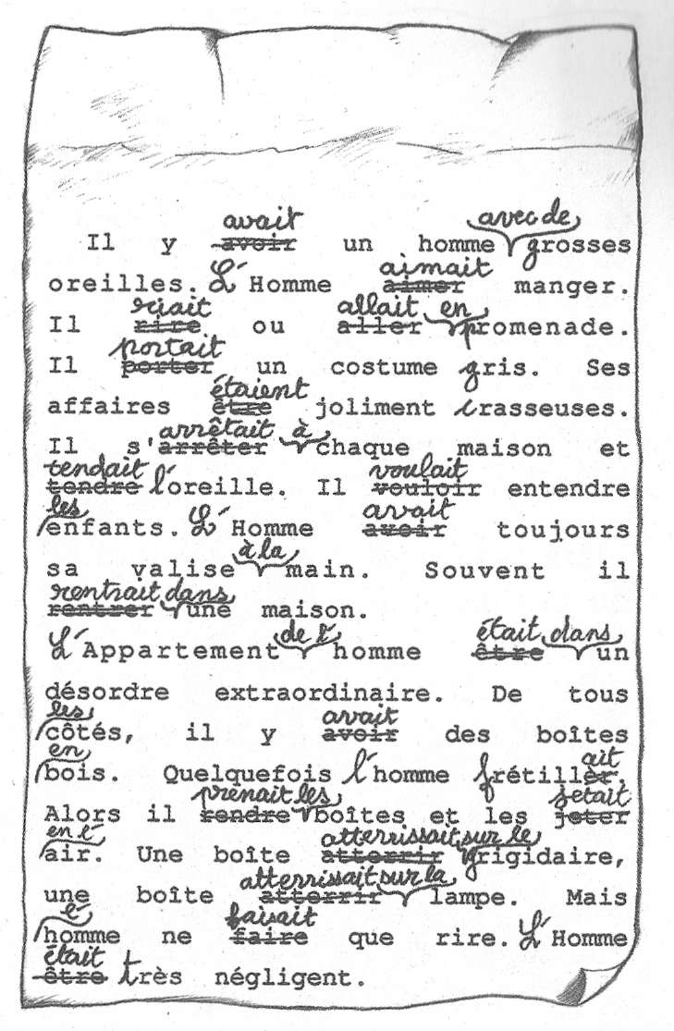
— Tu cherches dans ta grammaire et dans ton dictionnaire.
Et pour ce que tu n'arriveras pas à trouver, je t'aiderai. Aussitôt dit, aussitôt fait. Paul ouvre sa grammaire et s'aperçoit qu'il faut dire : « Il y avait un homme... »
Il essaie toutes les consonnes devant le « r » de « rosses » et découvre que c'est un « g » qui manque :
— J'y être ! s'exclame-t-il, la première phrase dit : « Il y avait un homme grosses oreilles. » Être ça Bruno ?
— Non, répond Bruno, il manque encore quelque chose.
Paul consulte à nouveau sa grammaire et dit :
— « Il y avait un homme avec grosses oreilles. » Non, « ... avec de grosses oreilles ».
— Juste ! proclame Bruno. Phrase après phrase, Paul rétablit les choses. Il faut parfois que Bruno vienne à son secours. Ce n'est pas si facile que cela pour Bruno. Mais ça l'est quand même plus, parce qu'il a tout dans sa tête. Paul doit au contraire se reporter constamment à sa grammaire ou à son dictionnaire.
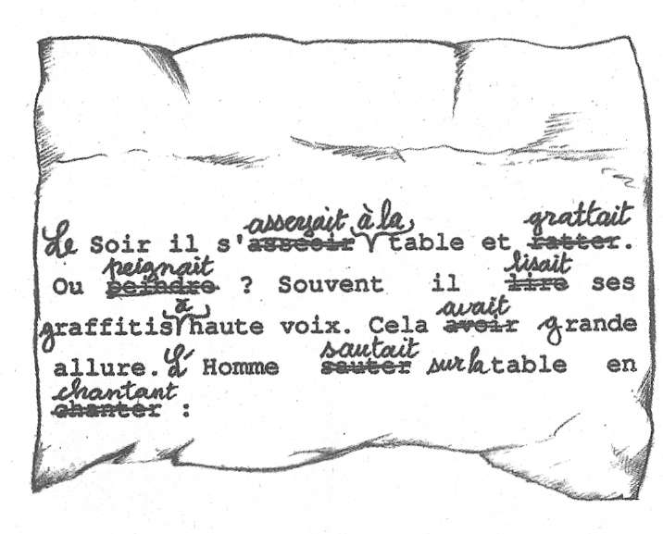
A la fin, la page est entièrement gribouillée; Paul a corrigé au feutre bleu et voilà le résultat :

Bah ! Le reste, Paul ne veut plus en entendre parler.
Il se fait tard. Paul met la feuille dans sa poche. Bruno l'accompagne au rendez-vous du coin de la rue.
Filolog est déjà là. Paul lui tend la feuille sous le nez et, colère, Filolog lâche sa valise en bois. — Bon, d'accord, grogne-t-il. Il
fouille à grand-peine dans sa valise, en tire quatre boîtes qu'il ouvre et dont il vide le contenu.
— Voilà, croasse-t-il. Paul ajoute encore :
— Quant à moi, je ne te donnerai plus jamais rien, pas la moindre petite syllabe !
Il se retourne et s'en va avec Bruno.
Filolog l'entend seulement crier :
— Filolog, coupeur de mots, coupeur de langue !

